RICARDO SORIN ALMAJAN

Colegio Montessori

CICLO DESARROLLO DE APLICACIONES WEB

Trabajo Final de Grado - KIRICASA

# Índice

Contenido

Índice 1

Introducción 2

Objetivos específicos 3

Tecnologías Utilizadas 4

Backend 4

Frontend 4

Planificación del proyecto 5

Fases principales 5

Diagrama Entidad-Relación 6

1. Usuarios 6

2. Publicaciones 7

3. Barrios 7

4. Favoritos 7

5. Anuncios Vistos 7

Estructura del sitio web 8

Cabecera (Header) 8

No logged 8

Logged 8

Admin 9

Homepage 9

Footer 10

Perfil 10

Publicaciones 12

Subida de un Anuncio 14

Búsqueda 16

Paginas Varias 16

Blog 16

Política de Privacidad 17

Términos y Condiciones de Uso 17

Administración 18

Guida de Estilos 19

# Introducción

La búsqueda de alojamiento, ya sea de habitaciones o pisos completos, representa una necesidad constante para muchas personas, especialmente en entornos urbanos con alta movilidad como la ciudad de Zaragoza. Estudiantes universitarios, jóvenes profesionales o personas recién llegadas a la ciudad se enfrentan frecuentemente a procesos complejos y poco optimizados a la hora de encontrar un lugar donde vivir. Plataformas consolidadas como Wallapop o Milanuncios ofrecen soluciones genéricas, pero a menudo presentan interfaces sobrecargadas, procesos poco intuitivos o un enfoque centrado en la compraventa general, más que en el alquiler de viviendas compartidas.

Kiricasa surge como una respuesta directa a esta problemática, proponiendo una plataforma web moderna, limpia y específica para el alquiler de habitaciones y pisos. A diferencia de otras soluciones, Kiricasa está pensada para ser intuitiva desde el primer uso, adaptada al público joven, accesible desde cualquier dispositivo, y centrada inicialmente en una sola ciudad para poder ofrecer una experiencia local personalizada.

Este proyecto ha sido desarrollado como Trabajo Fin de Grado en el ciclo formativo de Desarrollo de Aplicaciones Web, combinando una solución técnica basada en Spring Boot, Thymeleaf, JWT, y JPA, con una visión empresarial sustentada en un análisis de mercado y un plan de desarrollo viable. A lo largo de este documento se explicará el proceso completo de diseño, implementación y validación de Kiricasa, así como sus funcionalidades, decisiones tecnológicas, estructura visual, y propuestas de mejora futuras.

## Objetivos específicos

* Desarrollar un sistema de registro y autenticación de usuarios, integrando la verificación de correo electrónico y recuperación de contraseña.
* Implementar un sistema de roles que distinga entre usuarios normales, propietarios y administradores, con permisos diferenciados según el tipo de cuenta.
* Permitir la publicación de anuncios de alquiler, donde los usuarios puedan subir hasta 9 imágenes, introducir detalles como precio, barrio, número de habitaciones, tipo de vivienda, superficie, etc.
* Incorporar filtros avanzados de búsqueda, que permitan a los usuarios encontrar anuncios por criterios como barrio, tipo de habitación, número de compañeros, precio o fecha de publicación.
* Crear un sistema de favoritos y anuncios vistos, que permita a los usuarios guardar publicaciones de interés.
* Implementar un panel de administración para la gestión de publicaciones, usuarios y contenido, permitiendo a los administradores mantener la calidad del sitio.
* Desarrollar un blog o sección informativa, con artículos relacionados con la convivencia, el alquiler responsable y consejos útiles, con el objetivo adicional de mejorar el posicionamiento SEO.
* Garantizar la seguridad de la aplicación mediante autenticación con tokens JWT, cifrado de contraseñas con BCrypt, y control de acceso a rutas según el rol del usuario.

# Tecnologías Utilizadas

Kiricasa ha sido planteado utilizando tecnologías modernas y ampliamente adoptadas en el desarrollo web, buscando garantizar la escalabilidad, seguridad y mantenibilidad del sistema. A continuación, se detallan las principales tecnologías utilizadas tanto en el **backend** como en el **frontend**, así como en la gestión del proyecto:

## Backend

* **Spring Boot 3.2.x:** Framework que simplifica el desarrollo de aplicaciones Java basadas en Spring, facilitando la configuración automática, la gestión de dependencias y el despliegue rápido.
* **Spring Security:** Biblioteca utilizada para gestionar la autenticación y autorización en la plataforma, permitiendo el control de acceso a recursos según el rol del usuario.
* **JWT (JSON Web Tokens):** Sistema de autenticación sin estado que permite a los usuarios mantener la sesión activa mediante el envío de tokens en las peticiones HTTP.
* **JPA (Hibernate):** Capa de persistencia para el manejo de la base de datos mediante entidades Java, facilitando la interacción con MySQL de forma orientada a objetos.
* **MySQL:** Motor de base de datos relacional utilizado para almacenar toda la información de la plataforma: usuarios, publicaciones, imágenes, favoritos, etc.

## Frontend

* **Thymeleaf**: Motor de plantillas que permite integrar HTML dinámico en las vistas del servidor, ideal para aplicaciones con renderizado en el backend como Kiricasa.
* **HTML5, CSS3 y JavaScript:** Tecnologías fundamentales para el desarrollo de las vistas, estilos y comportamiento del cliente.

# Planificación del proyecto

La planificación de Kiricasa se ha estructurado en fases progresivas, permitiendo una implementación organizada y ajustada al calendario del curso. Cada etapa ha contado con objetivos concretos que han guiado el desarrollo del sistema.

## Fases principales

* Análisis inicial y definición funcional

Se identificó la necesidad de una plataforma especializada en alquiler de habitaciones y pisos. Se establecieron los primeros requisitos funcionales y referencias visuales.

* Diseño del sistema

Se elaboró el diagrama de base de datos, guía de estilos, estructura de vistas y navegación general. Esto permitió definir una línea visual y técnica coherente desde el inicio.

* Desarrollo del backend y seguridad

Se implementó la lógica principal del servidor utilizando Spring Boot y Spring Security con JWT. Se desarrolló el sistema de roles, login, registro y recuperación de contraseña.

* Desarrollo del frontend y funcionalidades clave

Se crearon las vistas con Thymeleaf. Se integraron las funciones de publicar, filtrar, ver anuncios, añadir favoritos y gestionar el perfil del usuario.

* Pruebas, validaciones y documentación

Se realizaron pruebas funcionales para validar la lógica del sistema. Se corrigieron errores y se redactó la documentación técnica y la memoria del TFG.

## Diagrama Entidad-Relación

El modelo entidad-relación define la estructura lógica de la base de datos de Kiricasa, reflejando los elementos clave del sistema y las relaciones entre ellos

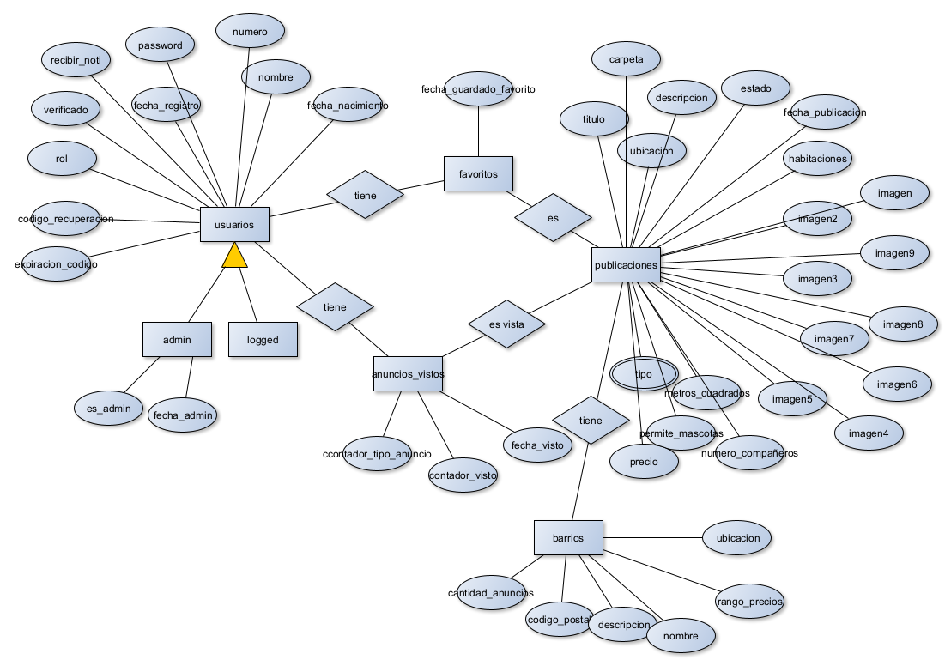

### 1. **Usuarios**

Representa a todos los usuarios registrados en la plataforma, ya sean propietarios o administradores. Cada usuario posee los siguientes atributos:

* nombre, password, numero, fecha_nacimiento, correo, rol, fecha_registro
* Atributos relacionados con seguridad: verificado, recibir_noti, codigo_recuperacion, expiracion_codigo

Los usuarios pueden tener una relación con:

* admin (si el atributo es_admin está activo, y cuenta con fecha_admin)
* logged

Además, el usuario:

* **Publica** y **visualiza** anuncios
* **Guarda favoritos**
* **Tiene anuncios vistos** asociados, que a su vez incluyen contadores de tipo y ubicación

### 2. **Publicaciones**

Entidad central del sistema, representa los anuncios subidos por los usuarios. Atributos destacados:

* Información general: titulo, descripcion, tipo, precio, estado, fecha_publicacion, permite_mascotas
* Detalles del inmueble: ubicación, metros_cuadrados, numero_compañeros, habitaciones
* Sistema de imágenes: imagen1 hasta imagen9, organizadas mediante una carpeta

Una publicación:

* **Pertenece a un barrio**
* **Es vista** y **es marcada como favorita** por los usuarios

### 3. **Barrios**

Define los distintos barrios disponibles en la plataforma para facilitar los filtros de búsqueda. Atributos:

* nombre, ubicacion, codigo_postal, descripcion, rango_precios, cantidad_anuncios

Una publicación **tiene** un barrio asociado mediante una relación directa.

### 4. **Favoritos**

Tabla intermedia que enlaza a usuarios con publicaciones que han marcado como favoritas. Registra:

* fecha_guardado_favorito  
  Permite generar un histórico personalizado por usuario.

### 5. **Anuncios Vistos**

Entidad que refleja qué publicaciones ha visualizado un usuario. Atributos clave:

* fecha_visto, contador_tipo_anuncio, contador_visto  
  Es útil para implementar recomendaciones personalizadas y estadísticas.

# Estructura del sitio web

La estructura de la pagina se ha pensado para tratar de hacer el acceso lo más fácil posible para el usuario acompañado de un diseño muy amigable y paginas muy intuitivas, vamos a hacer una recapitulación entre las diferentes versiones entre los distintos tipos de usuarios.

## Cabecera (Header)

**Logotipo** de Kiricasa, que redirige al inicio.

**Barra de búsqueda** centrada, que permite filtrar por palabras clave.

**Lista de barrios** en forma de botones, que permite filtrar rápidamente por zonas geográficas concretas de Zaragoza.

**Botón de acceso** (solo visible para usuarios no logueados).

**Iconos de favoritos y perfil** (visibles únicamente para usuarios logueados y admins).

Botón de administrador acompañado del nombre del Admin (solo visible para administradores).

### No logged

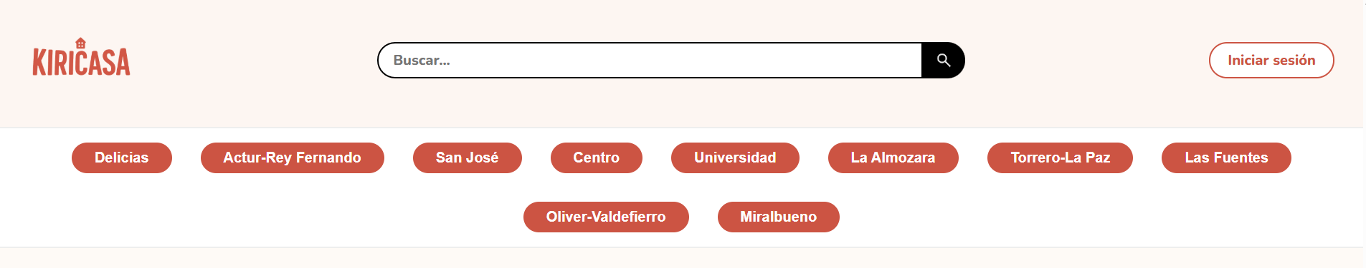

En esta versión solo aparece el botón de iniciar sesión, la barra de navegación sigue funcionando, aunque no estes registrado.

### Logged

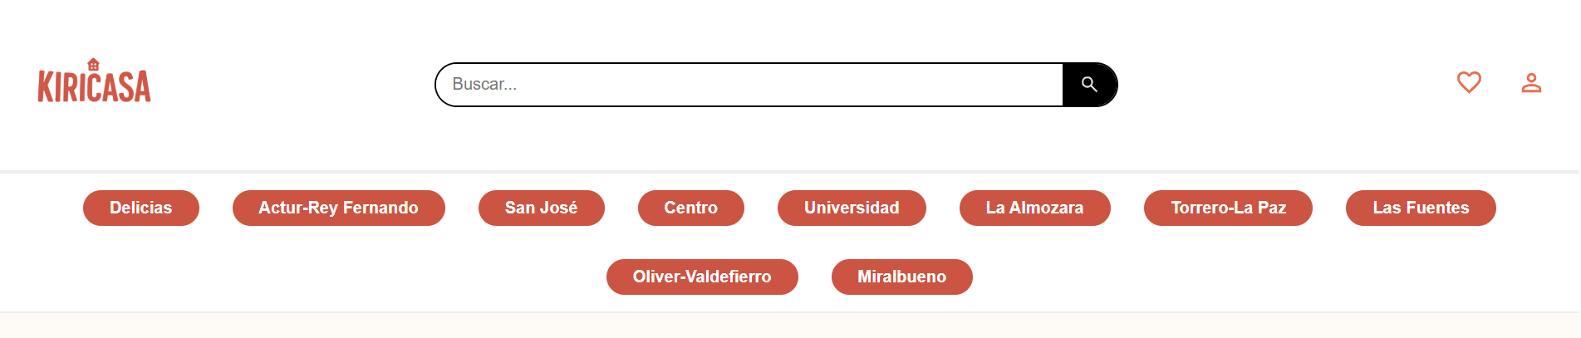

Aquí se puede observar que el color de la cabecera tiene una cierta variación demás de los botones que cambia por el del ver perfil y los favoritos del usuario.

### Admin

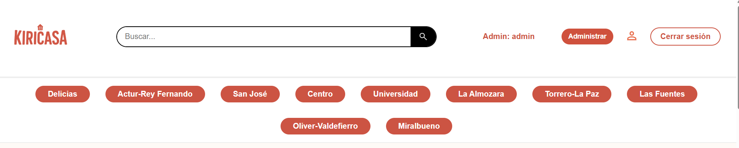

Aquí como se ha mencionado antes cambia la vista y tenemos cerrar sesión, ver perfil y la vista de administración.

Contamos en todas las versiones con un listado que se genera de forma dinámica con los barrios cada barrio que es añadirlo o borrado se genera de forma automática en la lista ya que se pasa como parámetros de a la vista, esto está realizado para que en un futuro si se desea ampliar el rango de la aplicación poder cambiar toda la página modificando menos contenido.

## Homepage

Para esta hay muy pocas variaciones para los distintos usuarios solo cambia que a los usuarios loggeados y administradores les aparece un botón que les permite publicar anuncio y a los que no están registrados no. Además, que los filtros de barrio tanto como los que se especificaran a continuación filtran entre todos los anuncios según lo que el usuario clica por ejemplo si solo quiere ver pisos de Torrero-La Paz solo se le mostrarán pisos de esa ubicación.

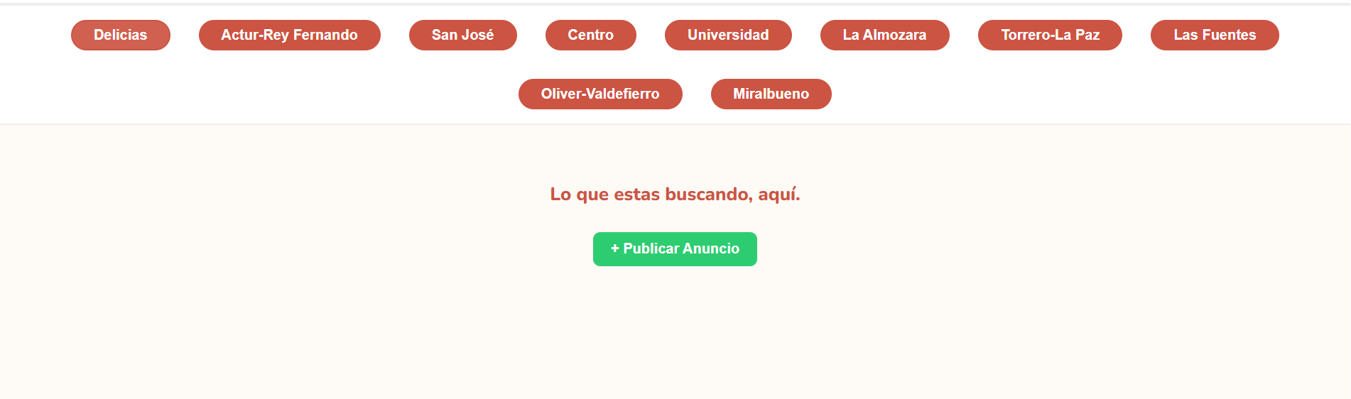

Y la versión de las personas que no están loggeadas



Seguimos con un grid que se genera de forma vertical con los anuncios y van aparecido ciertos “desniveles” esto aumenta cuando hay mas anuncios en la pagina para trasmitir la sensación de movimiento de la página, y por último seguimos con un apartada que se diferencia por el tipo de piso.

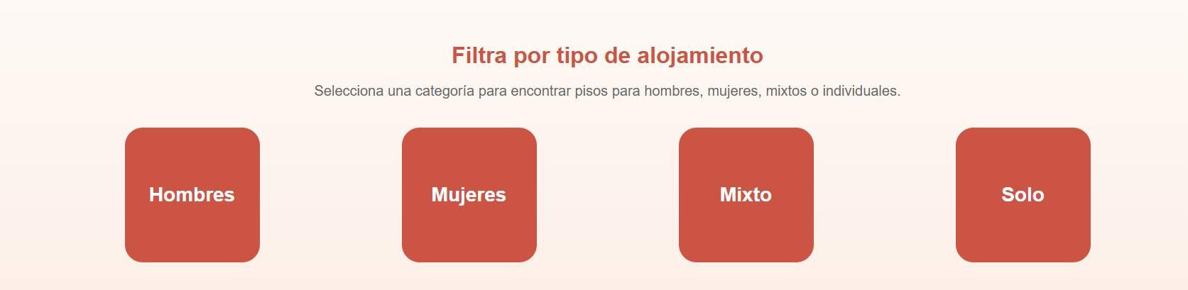

## Footer

Para el footer es la misma estructura en todas las páginas y todos los usuarios, no cuenta con paginas de acceso restringidas por lo que no hay motivo para modificarlo.

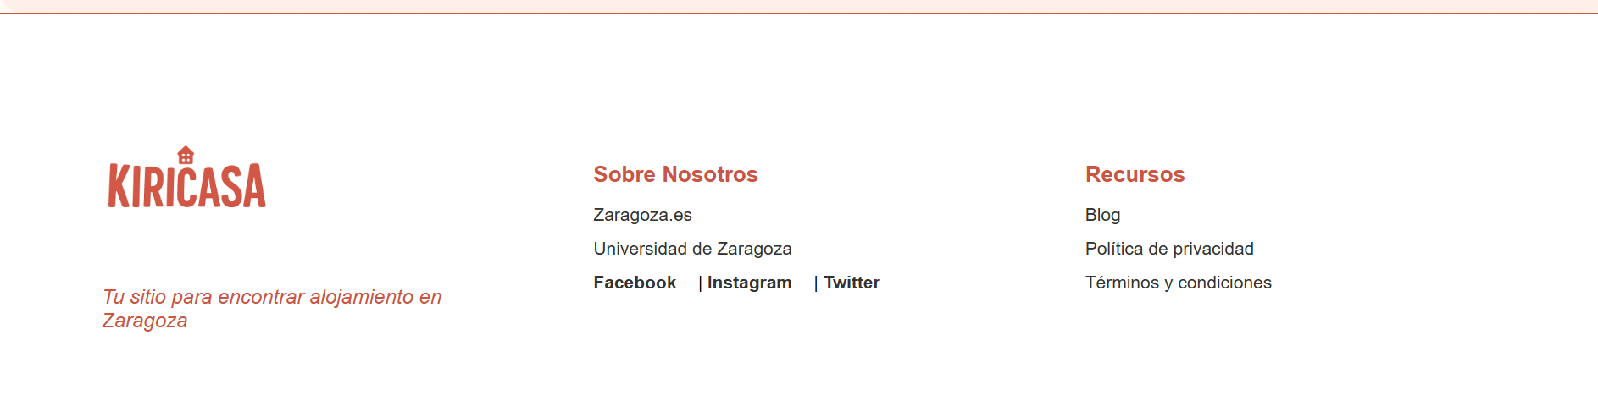

## Perfil

Para el perfil de usuario habrá bastantes elementos, pero no hay variación como tal en esta vista de usuario a admin.  
Para el administrador le parecerá las mismas opciones que a los usuarios

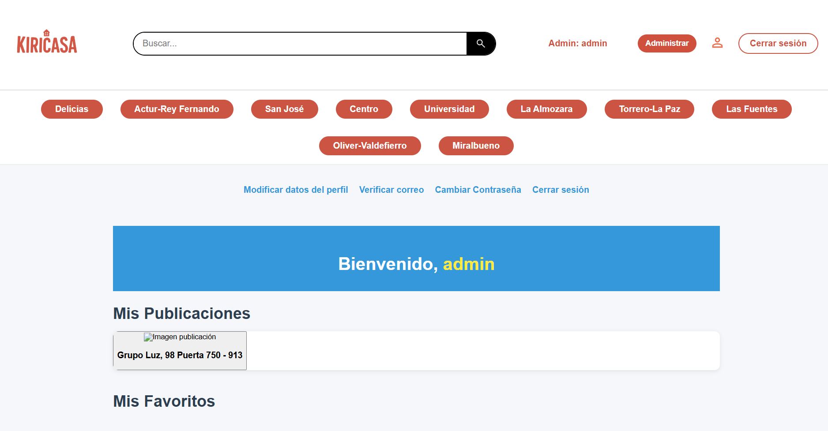

Las fotos publicaciones se generarán de forma automática hacia la derecha al igual que los favoritos

A continuación, vamos a mostrar todas las opciones para que ofrece las opciones de usuario.

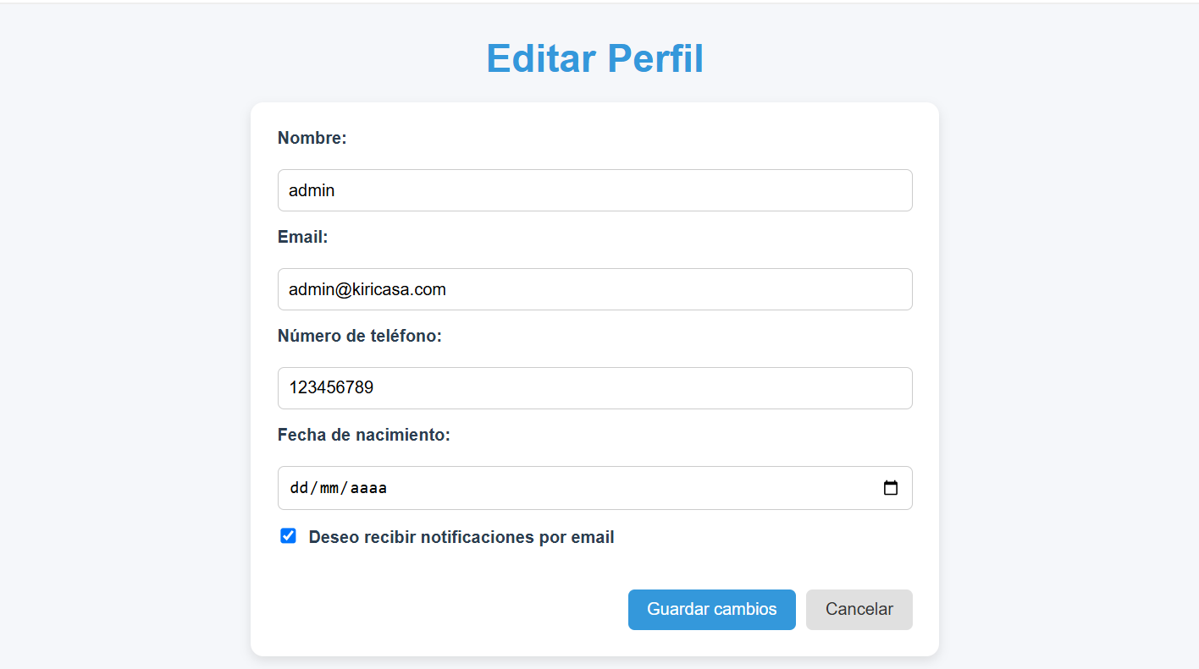

Para la edición de los datos de los datos de un usuario con varios apartados a cambiar

El siguiente apartado seria la verificación del correo que se enviara automáticamente un correo asociado a la cuenta con un código de verificación.

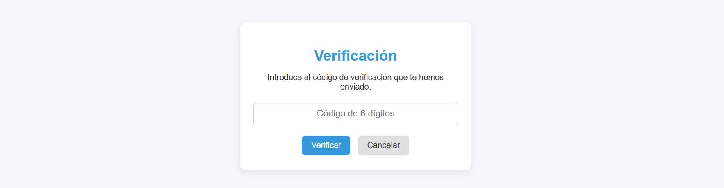



Tal que así una vez que esta verificado el perfil desaparecerá la opción del panel de usuario y en la BBDD quedará marcada como una cuenta verificada, esto estaba plateado para poder implementar ciertas funciones como para el solo puedan realizar ciertas acciones exclusivas para ellos.

Para el cambio de contraseña desde esta vista habrá que saberse su contraseña actual

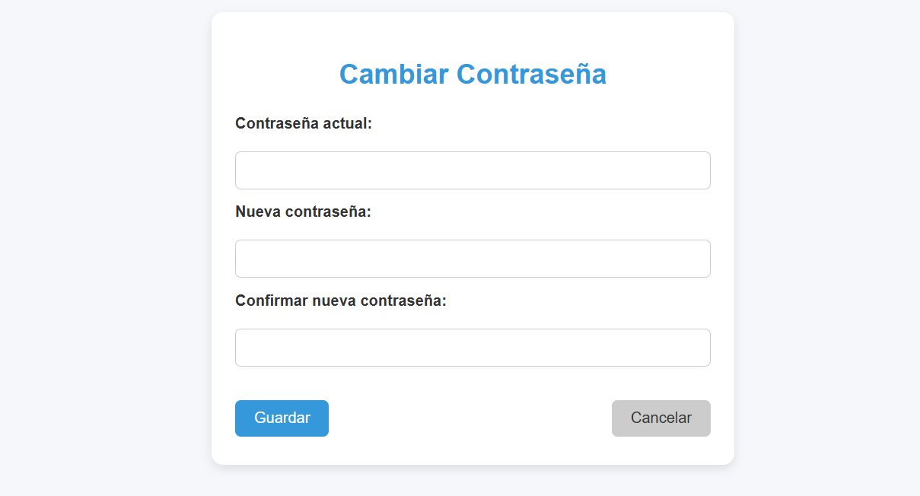

Y se modificara con una confirmación.

Y por último un botón con la opción de cerrar sesión.

## Publicaciones

Las imágenes se mostrarán como un carrusel de imágenes que ir cambiando según el usuario quiera.

Para las publicaciones hay 3 versiones ya que depende como se accede a ellas, para la versión del admin el podrá modificar cualquier publicación, así como eliminarla, en esta pagina el admin se ha pensado como un usuario más, pero con ciertos privilegios.

Por lo que se la vista sigue teniendo el apartado de favoritos y todo se muestra con normalidad.  
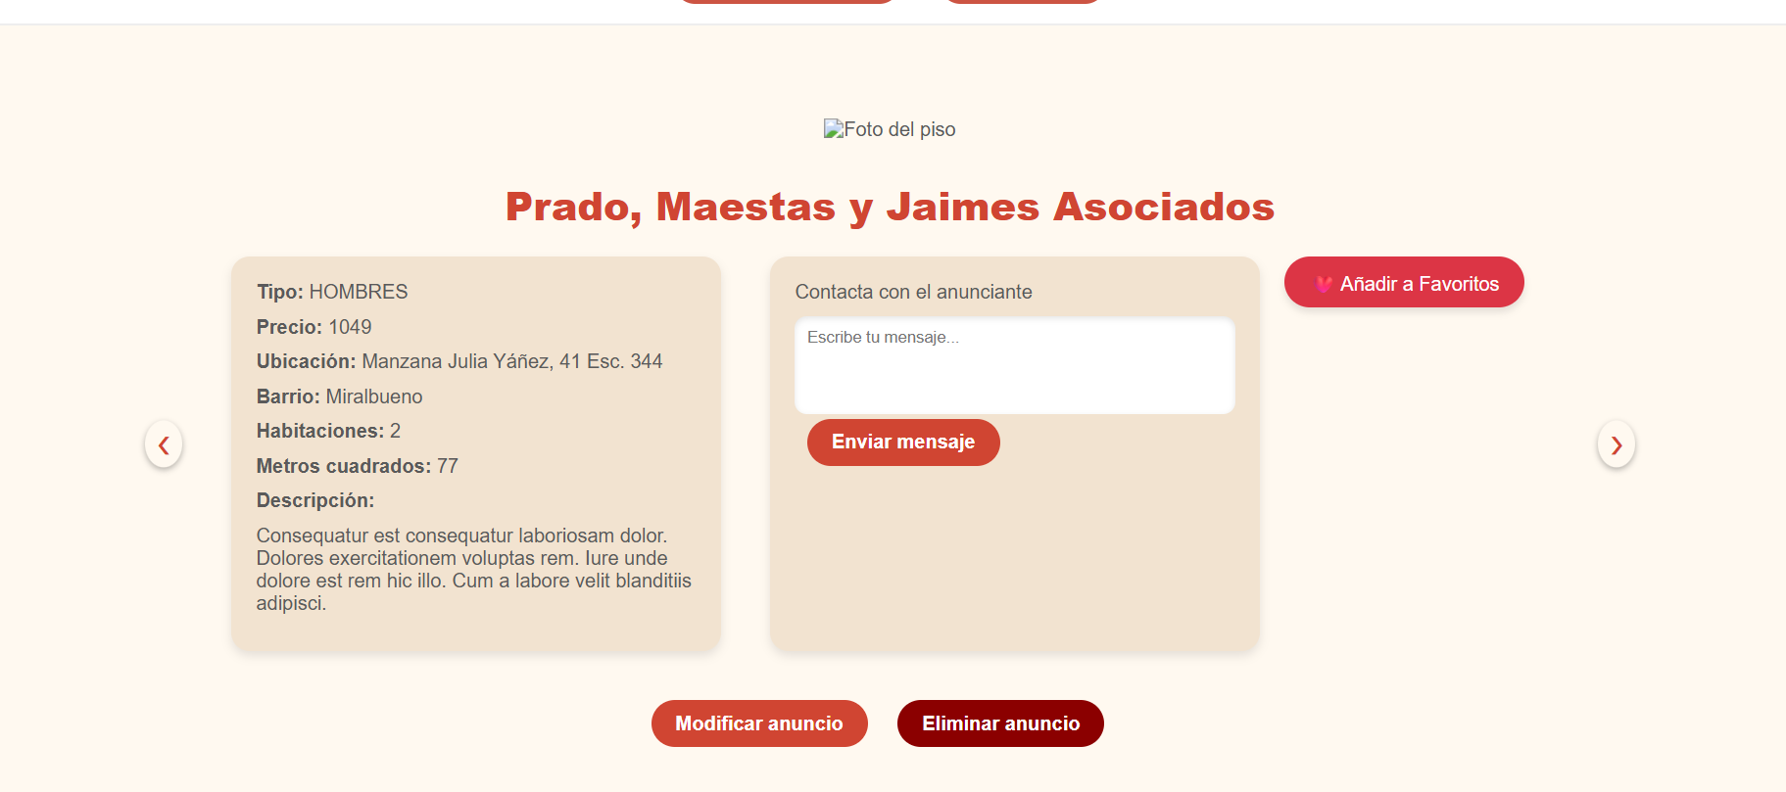

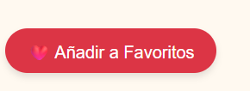El botón de añadir a favoritos cambiara según el estado del anuncio 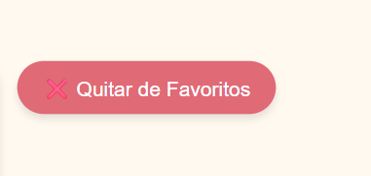

Los pisos que uno mismo publica no se podrán guardar en favoritos y se podrán modificar y eliminar.  
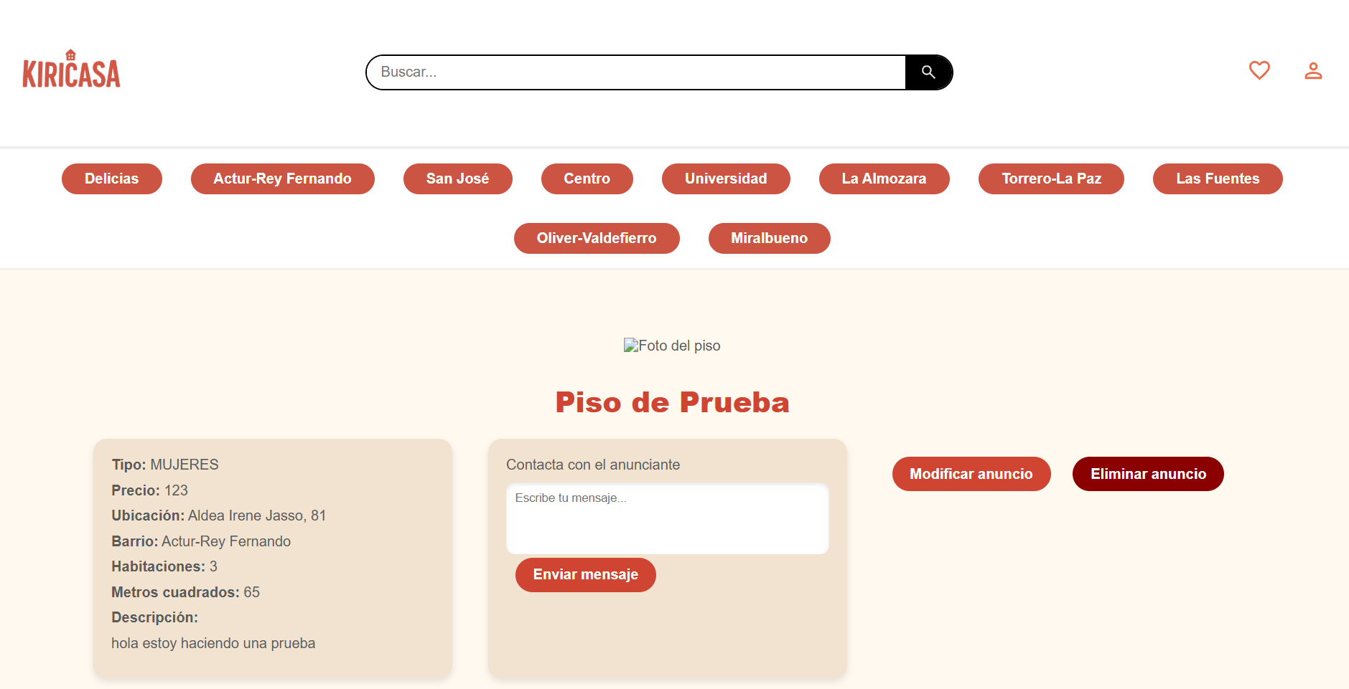

Para el apartado de modificar tenemos 2 secciones una con las fotos en la cual habrá 9 huecos en el que si una imagen falta se pondrá una imagen predeterminada y esta será clicarle y nos permitirá subir una foto.

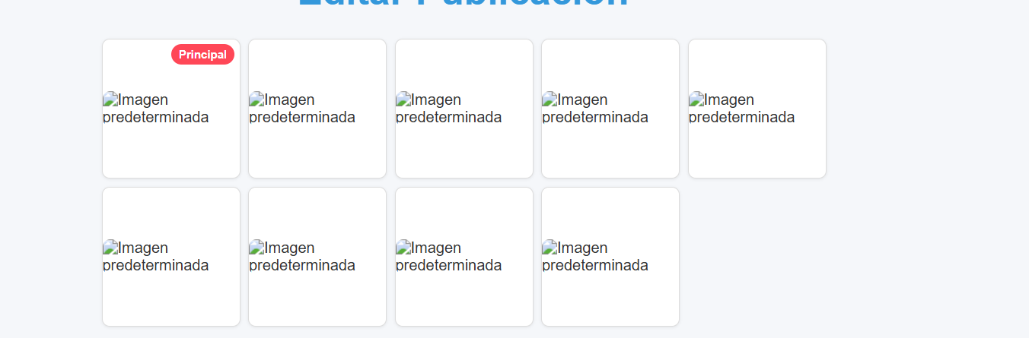

Cuando se quiera eliminar una foto saldrá una cruz en la imagen que esta subida que nos permitirá eliminara y la cual el hueco especifico quedara libre además de que hay una imagen “principal” que saldrá de portada en el anuncio

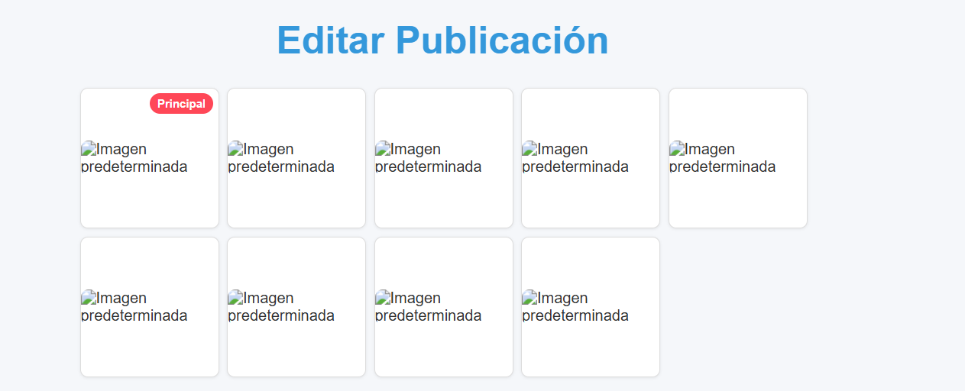

Para la segunda sección saldrán toda la demás información del piso.

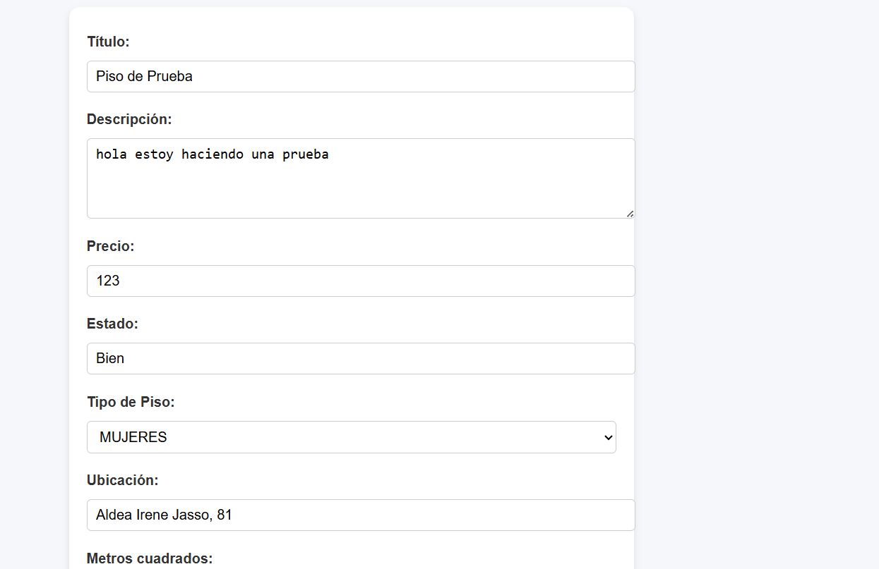

Con un botón de guardar cambios al final.

De este apartado solo queda comentar el apartado de mensajes que consta en que cuando nosotros metemos cualquier mensaje y le damos a enviar se nos abrirá sistema de correo electrónico que tengamos configurado en nuestro dispositivo y se rellenará solo con el cuerpo metido y el correo del usuario al que vamos a escribir.

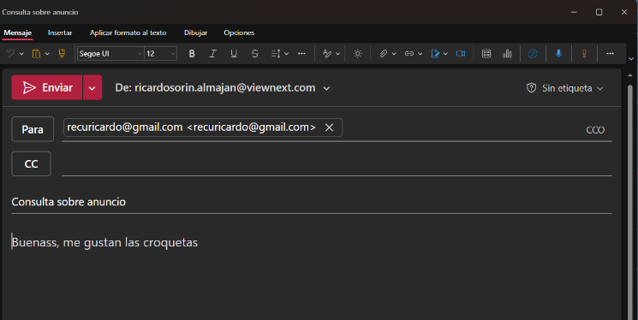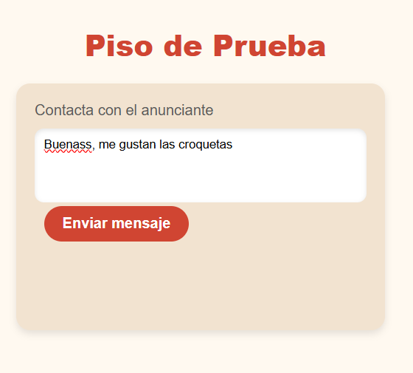

## Subida de un Anuncio

Para la subida de un piso hay que rellenar todos los datos con sus respectivos datos

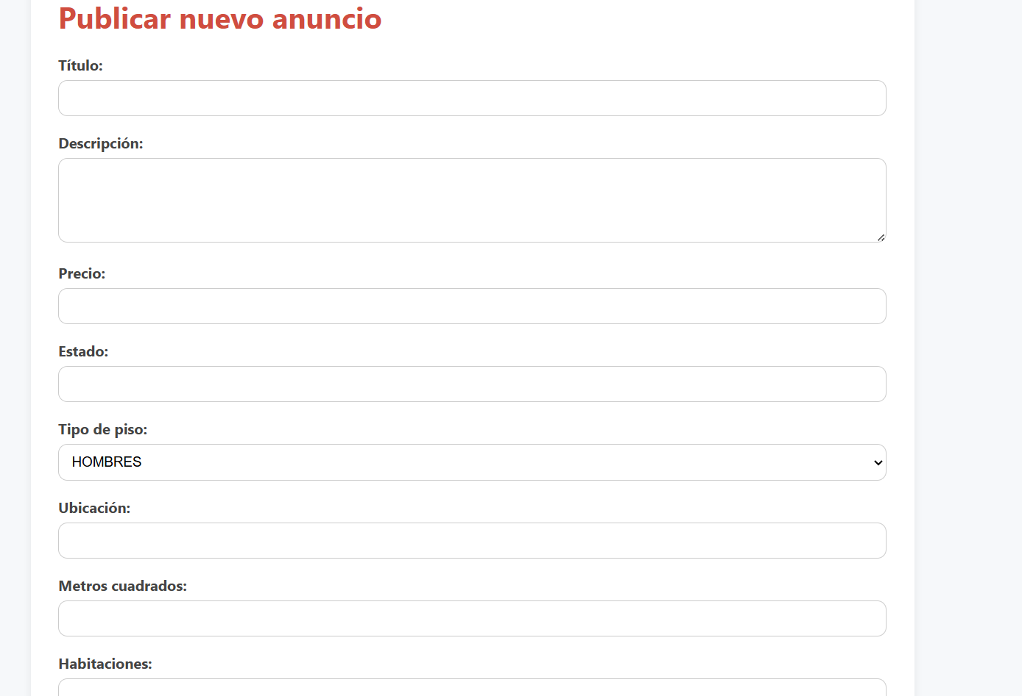

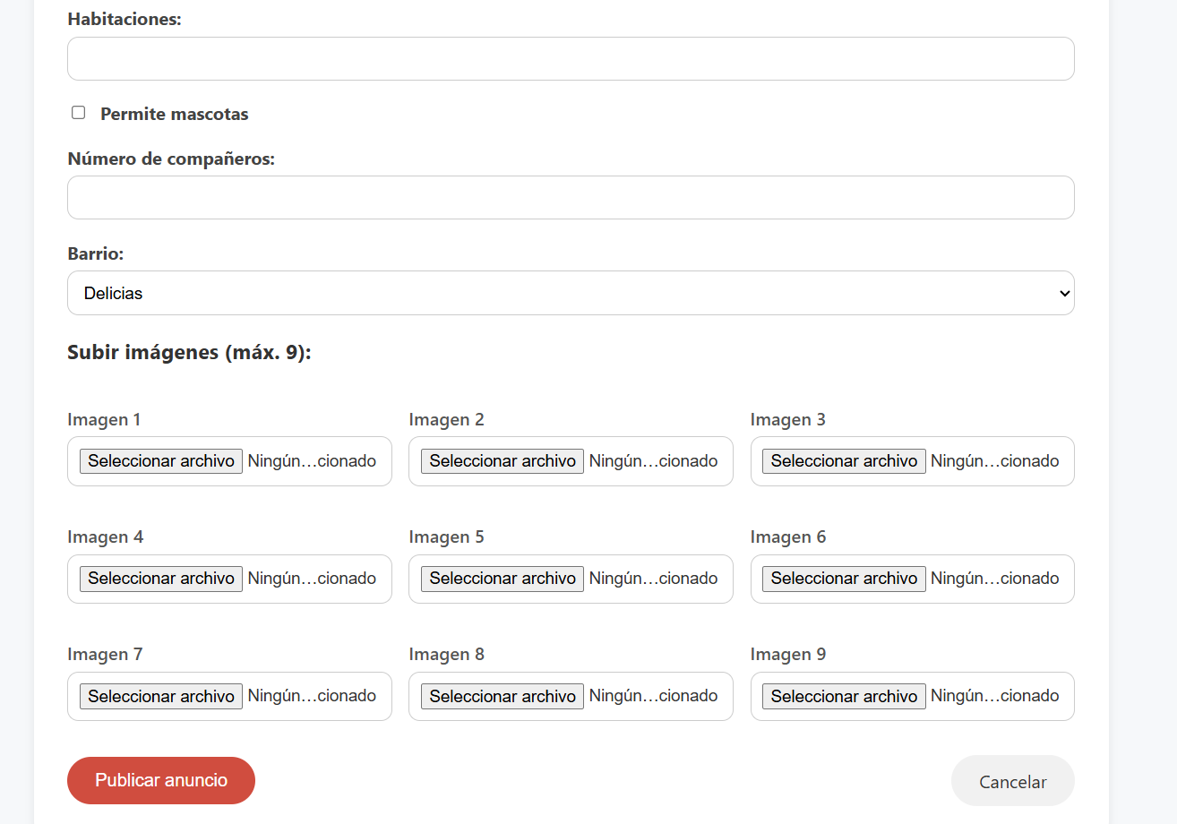

Como se puede observar las fotos vienen especificadas con la posición que ocuparan en todo momento.

## Búsqueda

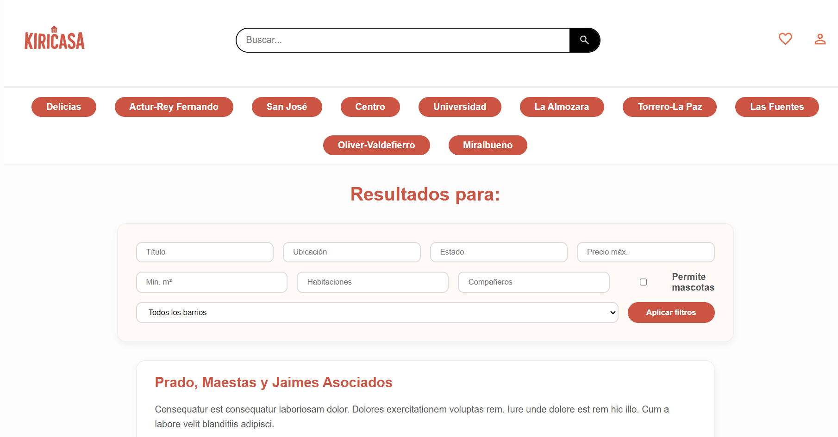

La búsqueda filtra por título tipo y ubicación, pero si no estamos conformes a la hora de la búsqueda nos aparece una opción con todos los filtros.   
Se puede buscar sin ninguna palabra y nos saldrán todos los anuncios.

## Paginas Varias

En este apartado tenemos las 3 páginas de footer en primer lugar tenemos el:

Blog  
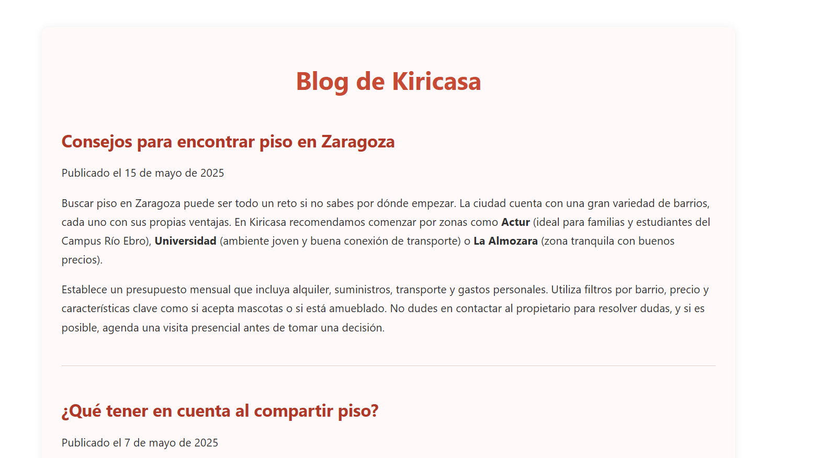

### Política de Privacidad

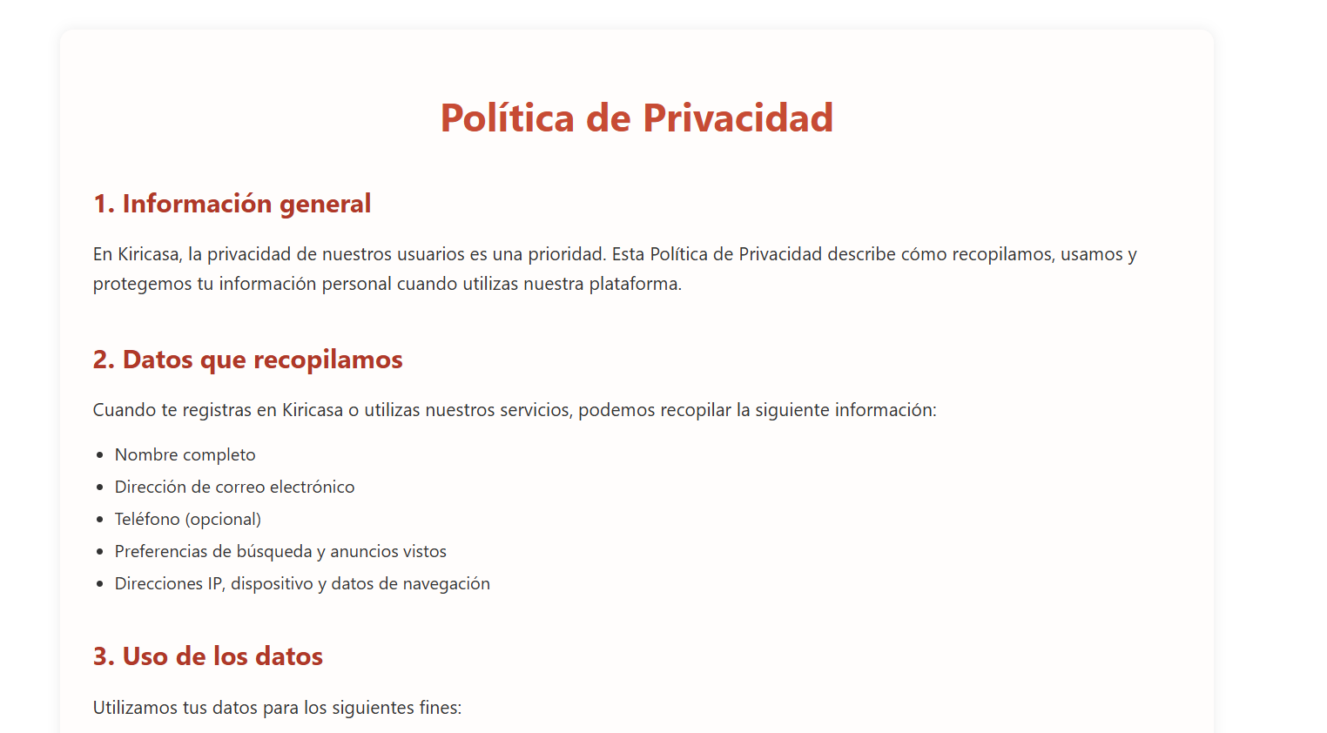

### Términos y Condiciones de Uso

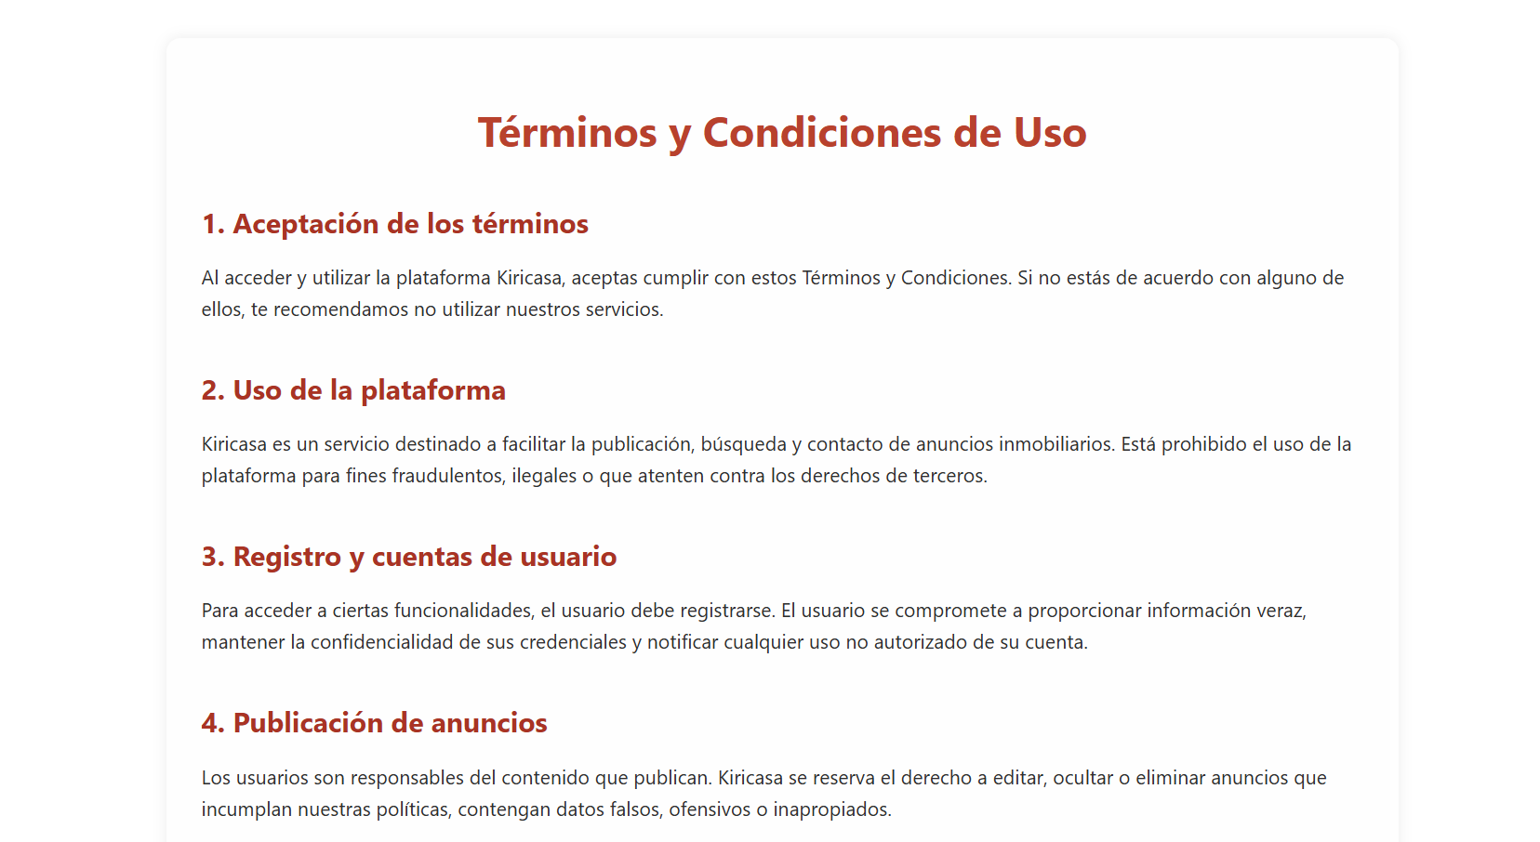

## Administración

Esta vista es la exclusiva de los administradores, y en ella se encuentran varios apartados   
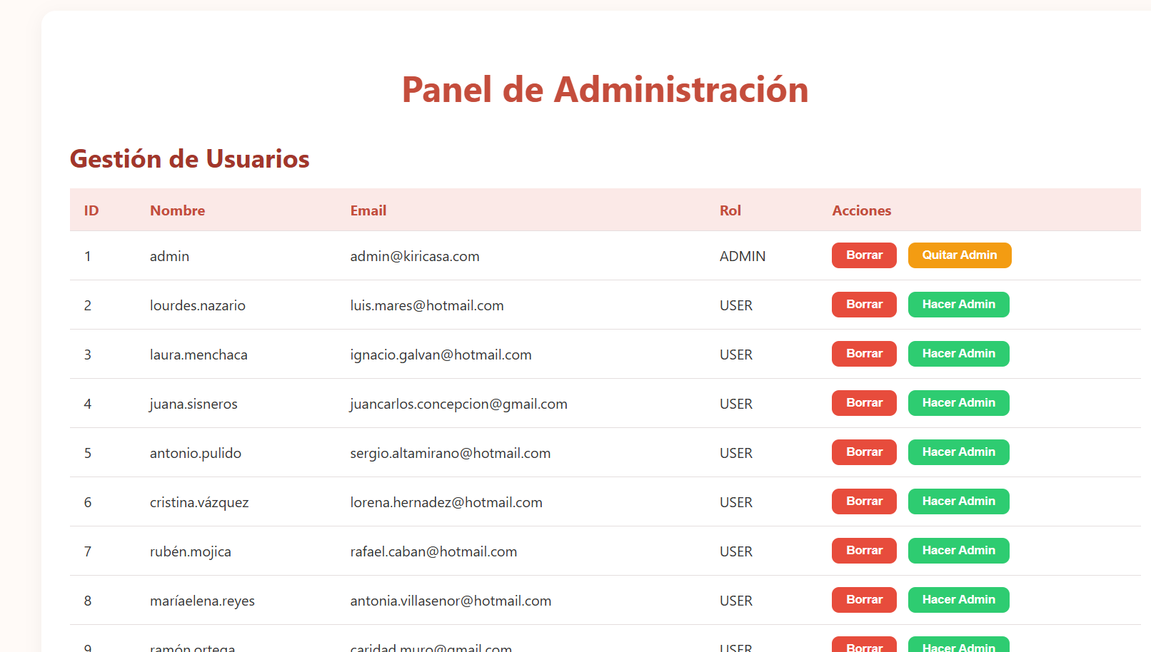

El primero que se observa es una lista con todos que no permitirá borrase a uno mismo ni quietarse el rol de administrador

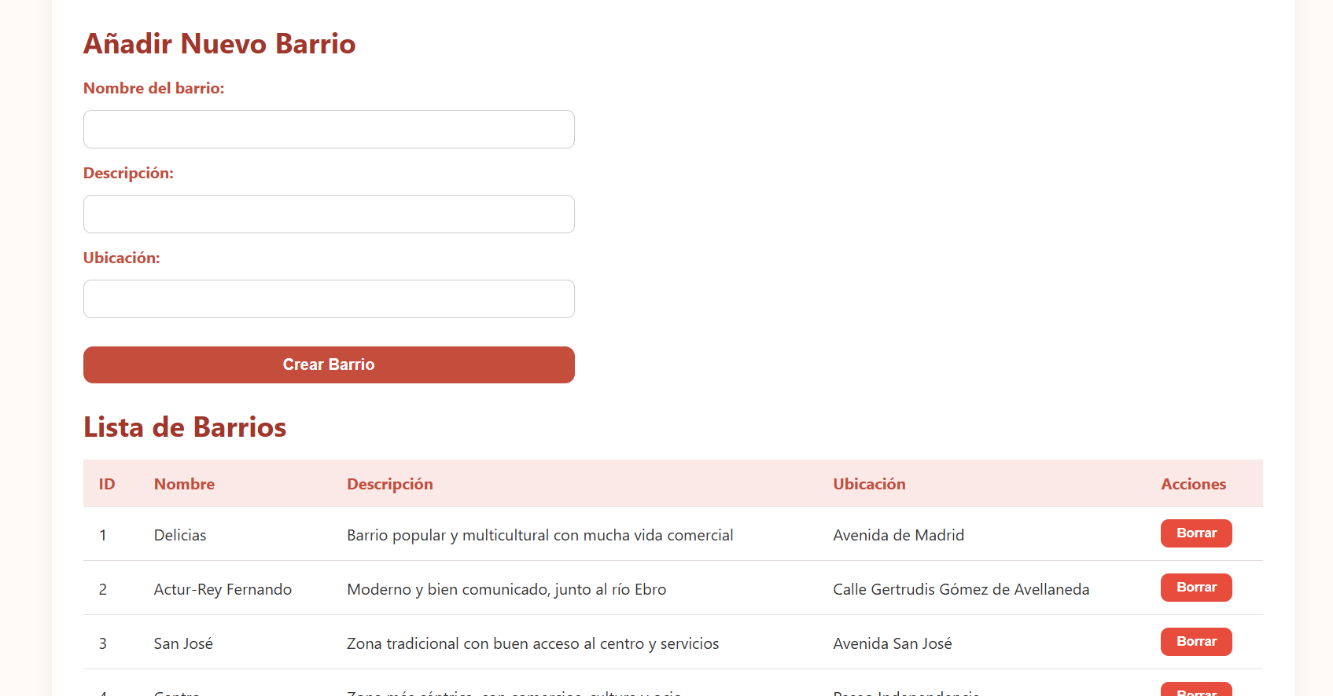

Seguimos con la opción de dar de alta un nuevo barrio y después una lista con todos la cual nos permitirá eliminarlos.

# Guida de Estilos